Fiche sujet – candidat (1/3)
Contexte
Un patient consulte son médecin à la suite d’une accumulation de graisse, principalement au niveau du visage et du cou ainsi que des rougeurs et des lésions cutanées à différents endroits du corps. Ces symptômes amènent le médecin à suspecter un syndrome de Cushing. Les symptômes sont liés à une hypersécrétion du cortisol, une hormone sécrétée par des cellules spécialisées qui peut être détectée dans la salive.
On cherche à confirmer le diagnostic d’un syndrome de Cushing en déterminant son origine.

Consignes
Partie A : Appropriation du contexte et activité pratique (durée recommandée : 30 minutes)
La stratégie adoptée consiste à déterminer le taux de cortisol salivaire du patient par un test d’immunodiffusion de Mancini.
Appeler l’examinateur pour vérifier les résultats de la mise en œuvre du protocole.
Partie B : Présentation et interprétation des résultats ; poursuite de la stratégie et conclusion (durée recommandée : 30 minutes)
Présenter et traiter les résultats obtenus, sous la forme de votre choix et les interpréter.
Répondre sur la fiche-réponse candidat, appeler l’examinateur pour vérifier votre production et éventuellement obtenir une ressource complémentaire
Proposer une stratégie qui permette de déterminer l’origine de l’hypersécrétion de cortisol.
Appeler l’examinateur pour présenter votre proposition à l’oral
Conclure, à partir de l’ensemble des données à confirmer le diagnostic posé en déterminant son origine.
Fiche sujet – candidat (2/3)
Protocole
Matériel :  - boîte de Petri gélosée contenant des anticorps anti-cortisol ;  - tube emporte-pièce, cure-dents ;  - micropipette et cônes ;  - récipient poubelle ;  - feutre indélébile ;  - chronomètre ;  - solutions de cortisol de concentration connues :  C1 = solution de cortisol à 2 ng.mL⁻¹ ;  C2 = solution de cortisol à 5 ng.mL⁻¹ ;  C3 = solution de cortisol à 10 ng.mL⁻¹ ;  - tubes de salive du patient :  S1 = salive récoltée à 8 heures le matin ;  S2 = salive récoltée à minuit ;  - tube d’un témoin sain :  T1 = salive récoltée à 8 heures le matin. | Étapes du protocole à réaliser :  - réaliser un test de MANCINI pour doser le taux de cortisol de la salive du patient par comparaison à des solutions de concentrations connues en cortisol :  - creuser à l’aide du tube emporte-pièce 6 puits dans la gélose contenant les anticorps. Utiliser le gabarit de perçage ;  - éliminer les disques de gélose avec le cure-dent si nécessaire ; attention à ne pas fendre la gélose ;  - faire un repère par un trait au stylo permanent sur le côté de la boîte (fond et couvercle) ;  - numéroter, sur le fond de la boîte, les puits de 1 à 6 avec le feutre ;  - remplir les différents puits avec 30 à 40 µL des différentes solutions, en utilisant la micropipette, selon les indications du tableau ci-dessous ; les solutions ne doivent pas déborder des puits ;  - Fermer la boîte et attendre que les réactions aient lieu.  Précaution : changer le cône à chaque prélèvement de solution de concentration ou de nature différente.
  N° du puits | Solution à verser dans le puits
  1 | C1
  2 | C2
  3 | C3
  4 | S1
  5 | S2
  6 | T1

Fiche sujet – candidat (3/3)
Ressources
Cycle de sécrétion du cortisol :  La sécrétion du cortisol dans la circulation générale par les glandes surrénales suit un rythme cyclique au cours de la journée.  Le taux de cortisol salivaire reflète fidèlement du taux de cortisol sanguin.  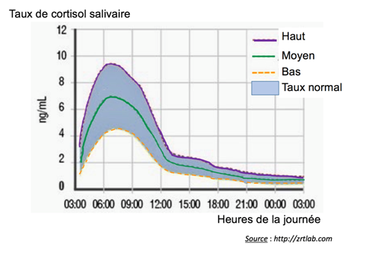  Taux de cortisol salivaire au cours de la journée chez des individus en bonne santé | Principe du test d’immunodiffusion de Mancini et gabarit de perçage :  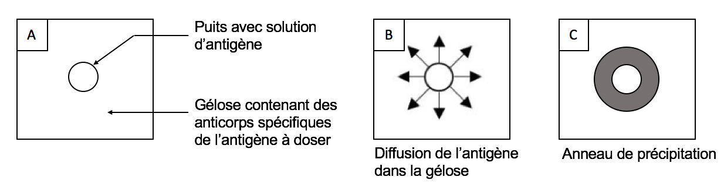  Les anticorps réagissent avec les antigènes et forment un anneau de précipitation. Plus une solution contient d'antigènes, plus l'anneau de précipitation aura un diamètre important.   Gabarit de perçage

